Sesión | Actividades de aprendizaje | Resultado de aprendizaje | Semana | Indicador de logro | Canal de entrega
4 | Tarea2: Desarrollar los ejercicio propuestos utilizando lo aprendido en clase y la librería stdio.h | RA1 | 1 | En un Word donde colocara el código y el pantallazo de sus resultados | Aula Virtual

TALLER VIERNES
SEMANA 1

Ejercicio 1: Cuadrado
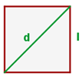

 |  | Lado (l) | 6
 |  | Área (A)
 |  | Perimetro (P)
 |  | Diagonal (d)
Ejercicio 2: Rectangulo
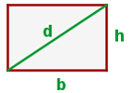

 |  | Base (b) | 8
 |  | Altura (h) | 6
 |  | Área (A)
 |  | Perimetro (P)
 |  | Diagonal (d)
Ejercicio 3: Rombo
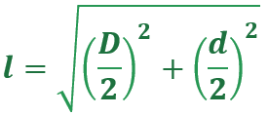
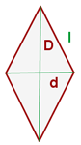
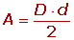

 |  | Diagonal mayor (D) | 8
 |  | Diagonal menor (d) | 6
 |  | Área (A)
 |  | Lado (l)
 |  | Perimetro (P)
Ejercicio 4: Trapecio
 |  | 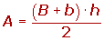
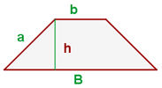

 |  | Base mayor (B) | 10
 |  | Base menor (b) | 6
 |  | Altura (h) | 5
 |  | Área (A)
Ejercicio 5: Triangulo
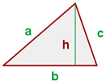 |  | 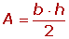
 |  | Lado1 (a) | 9
 |  | Lado2 (c) | 6
 |  | Base (b) | 8
 |  | Altura (h) | 6
 |  | Área (A)
 |  | Perimetro (P)
Ejercicio 6: Triangulo inscrito
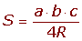
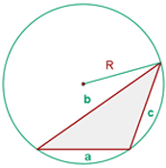

 |  | lado (a) | 9
 |  | lado (b) | 8
 |  | lado (c) | 7
 |  | Radio (R) | 6
 |  | Área (S)
Ejercicio 7: Triangulo circunscrito
 |  | 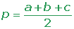
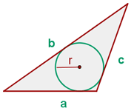

 |  | lado (a) | 9
 |  | lado (b) | 12
 |  | lado (c) | 15
 |  | radio (r) | 6
 |  | Semi perímetro (p)
 |  | Área (S)
Ejercicio 8: Triangulo, formula de Herón

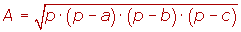

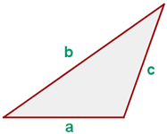

 |  | lado (a) | 3
 |  | lado (b) | 7
 |  | lado (c) | 5
 |  | Semi perímetro (p)
 |  | Área (S)

